BTS Services informatiques aux organisations SESSION 2023
Épreuve E5 - Conception et développement d’applications (option SLAM)

ANNEXE 7-1-B : Fiche descriptive de réalisation professionnelle (recto)

DESCRIPTION D’UNE RÉALISATION PROFESSIONNELLE |  |  | N° réalisation :
Nom, prénom :Vern Guillaume |  | N° candidat :
Épreuve ponctuelle | Contrôle en cours de formation | Date : ...... / ...... /............

Organisation support de la réalisation professionnelle
L’entreprise TXCOM souhaite adjoindre une nouvelle fonctionnalité à sa plateforme permettant de collaborer à distance via la vidéo conférence.

Intitulé de la réalisation professionnelle
Création d’un site web de visioconférence avec le framework codeigniter.

Période de réalisation : du 15/09/2023 au 19/12/2023 Lieu : Caussade

Modalité : Seul(e) En équipe

Compétences travaillées
Concevoir et développer une solution applicative
Assurer la maintenance corrective ou évolutive d’une solution applicative
Gérer les données
Conditions de réalisation (ressources fournies, résultats attendus)

Le résultat attendu était une application web qui peut gérer des données (CRUD) et des utilisateurs / des droits.

Description des ressources documentaires, matérielles et logicielles utilisées
Un poste informatique équipé de XAMPP et de visual studio code pour le traitement de texte.
Une base de données distante (hébergée par alwaysdata) pour permettre aux différents membres de l’équipe de travailler indépendamment du lieu où ils se trouvent.
StackOverflow

Modalités d’accès aux productions et à leur documentation
172.28.36.21 sur le réseau BTS
identifiant : admin ; mot de passe : admin
identifiant 2 : gestionnaire ; mot de passe : gestionnaire
(les deux comptes ont accès a des parties différentes de l’application)

BTS Services informatiques aux organisations SESSION 2023
Épreuve E5 - Conception et développement d’applications (option SLAM)

ANNEXE 7-1-B : Fiche descriptive de réalisation professionnelle
(verso, éventuellement pages suivantes)

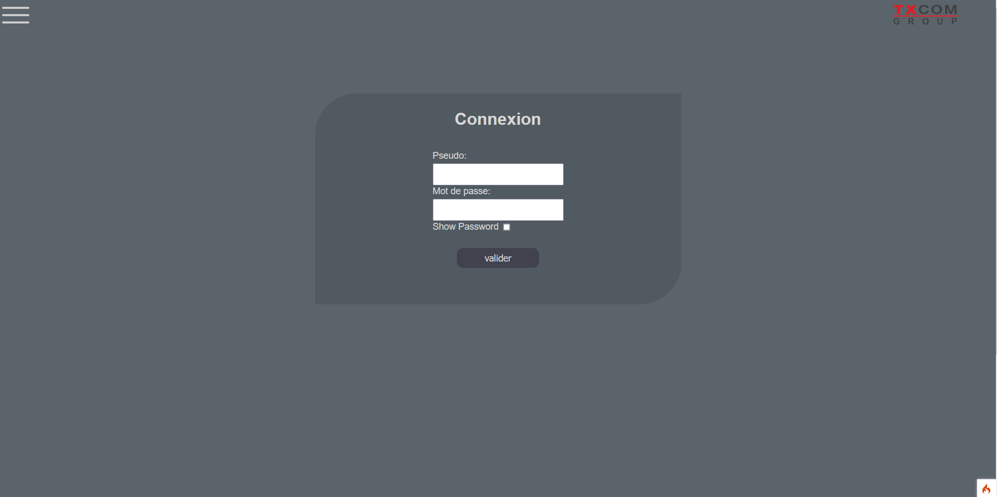

Il y a une gestion des droits et des utilisateurs. Un visiteur ne peut accéder qu’à la page de connexion et à l’accueil du site.

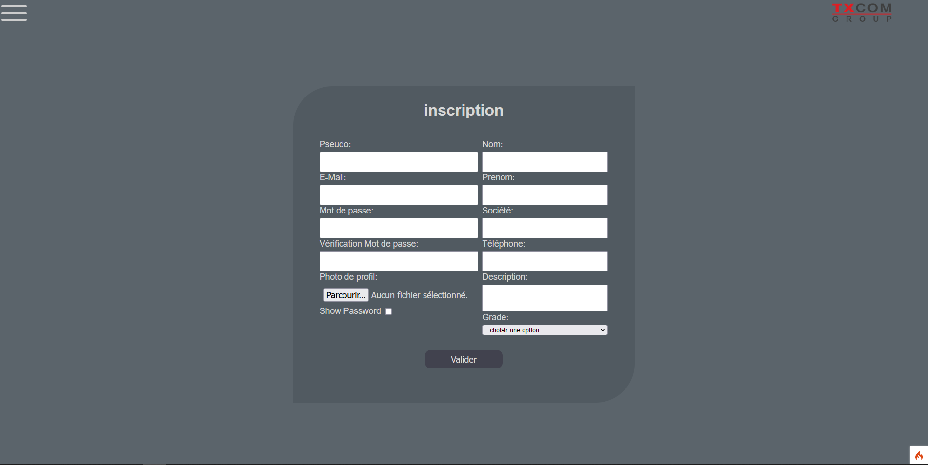

Il y a plusieurs types d’utilisateurs :

- administrateur, il a accès a tout le site et gère les utilisateurs

- utilisateur, les employés, ils peuvent accéder aux réunions

- gestionnaire, ils peuvent créer des réunions et inviter d’autres personnes

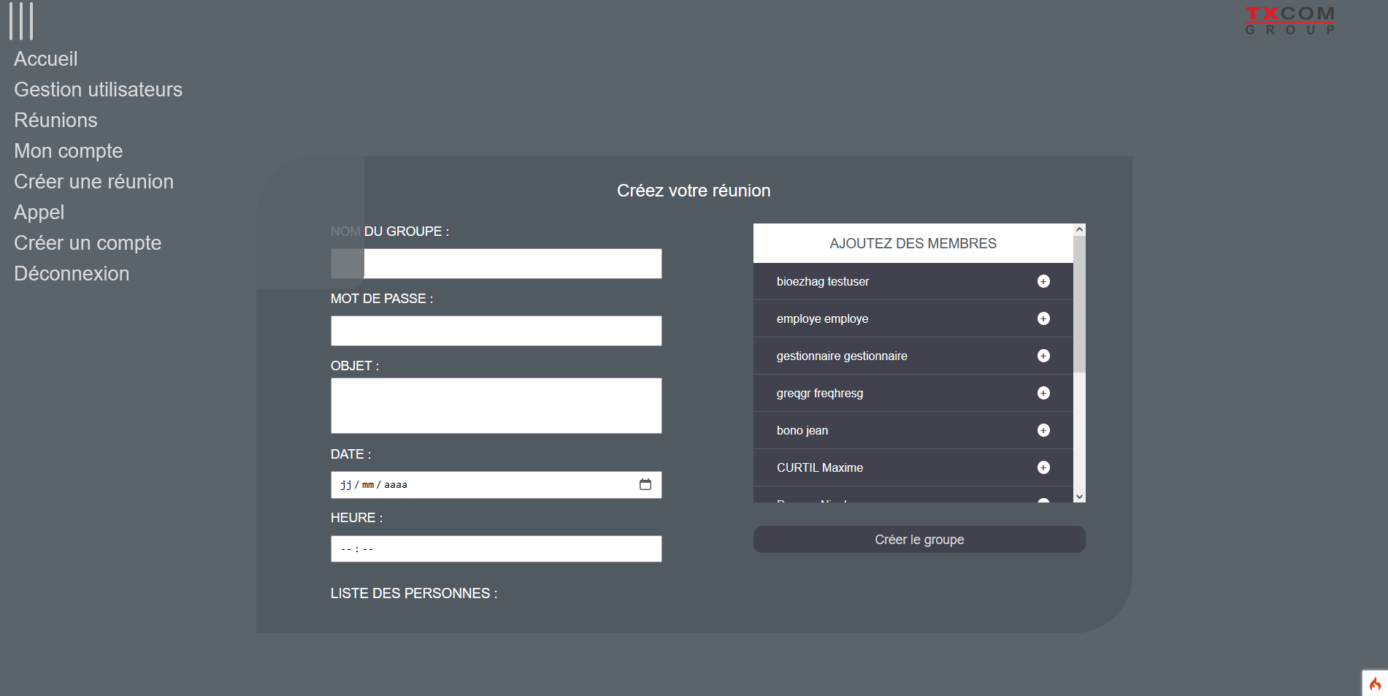

Le formulaire de création de réunion permet de définir les membres de la réunion, un mot de passe, nom, objet et une date et heure.

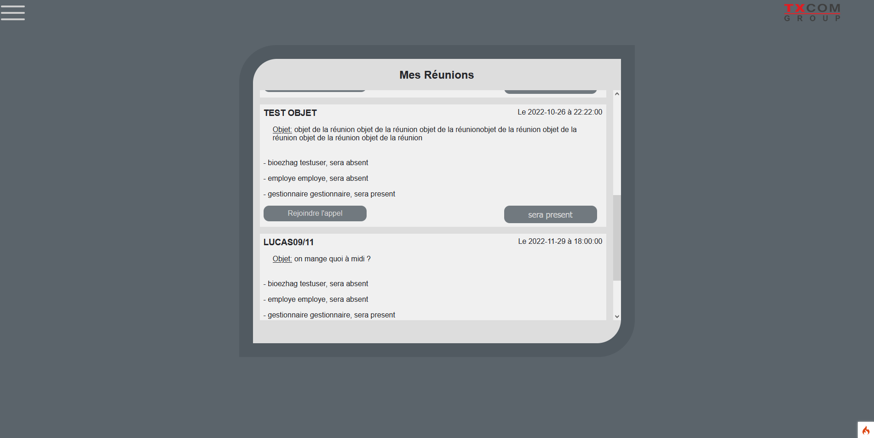

Ensuite, chaque utilisateur peut voir les réunions à venir et il peut annoncer sa présence ou rejoindre l’appel si c’est l’heure de la réunion.

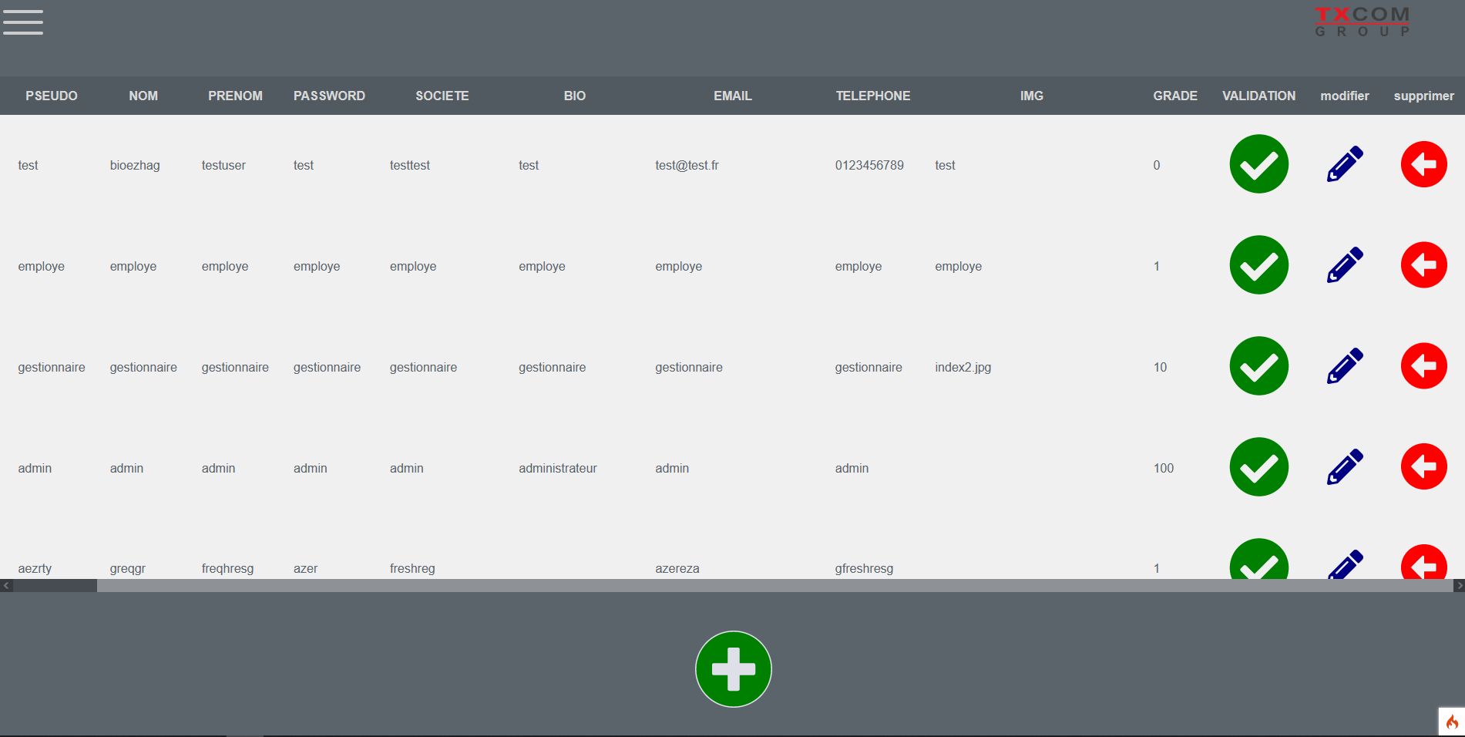

Enfin, la page de gestion utilisateur permet de modifier, supprimer, ajouter ou valider les utilisateurs.
Par défaut, tout utilisateur créé n’a pas accès au site, il doit être validé pour gagner l’accès.

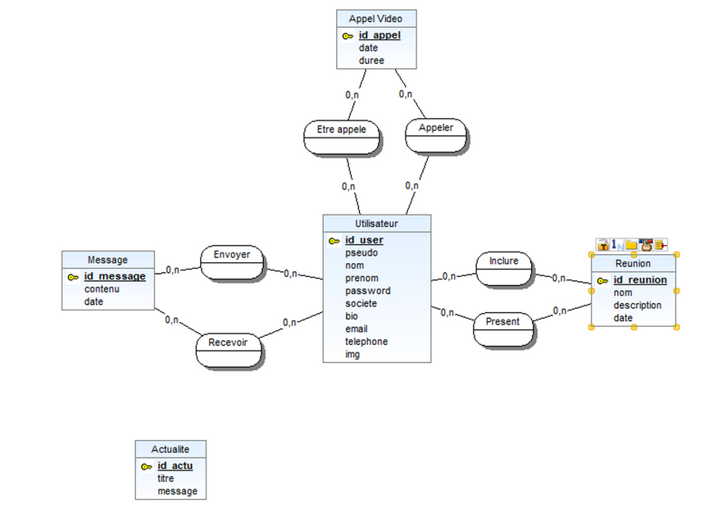

En référence aux conditions de réalisation et ressources nécessaires du bloc « Conception et développement d'applications » prévues dans le référentiel de certification du BTS SIO.
Les réalisations professionnelles sont élaborées dans un environnement technologique conforme à l’annexe II.E du référentiel du BTS SIO.
Conformément au référentiel du BTS SIO « Dans tous les cas, les candidats doivent se munir des outils et ressources techniques nécessaires au déroulement de l’épreuve. Ils sont seuls responsables de la disponibilité et de la mise en œuvre de ces outils et ressources. La circulaire nationale d’organisation précise les conditions matérielles de déroulement des interrogations et les pénalités à appliquer aux candidats qui ne se seraient pas munis des éléments nécessaires au déroulement de l’épreuve. ». Les éléments peuvent être un identifiant, un mot de passe, une adresse réticulaire (URL) d’un espace de stockage et de la présentation de l’organisation du stockage.
Lien vers la documentation complète, précisant et décrivant, si cela n’a été fait au verso de la fiche, la réalisation professionnelle, par exemples service fourni par la réalisation, interfaces utilisateurs, description des classes ou de la base de données.

